# Jar包的导出

发消息类型包括私聊、群体、绑定、解绑，具体参考工程sockerapi：

TestSendMsg类的测试方法。

参数配置：com.lark.socket.api.config 下的rabbitmq.properties,配置连接参数用户密码等等。

导出jar包给第三方使用：

1

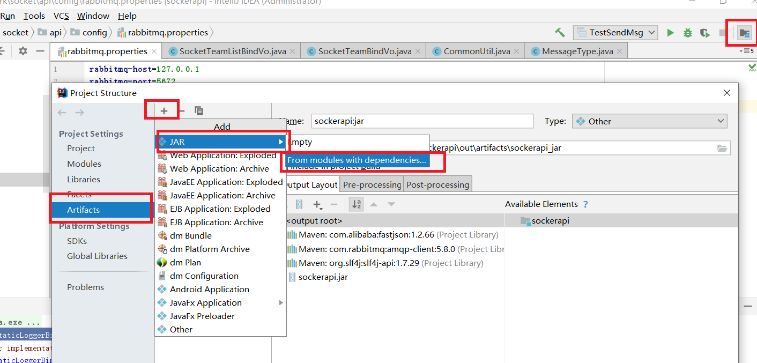

2

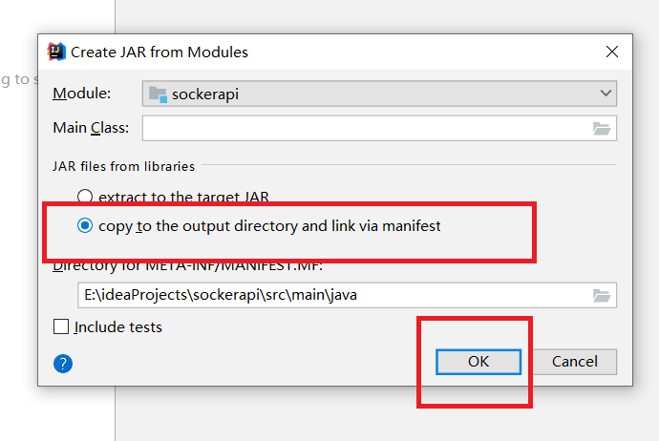

3

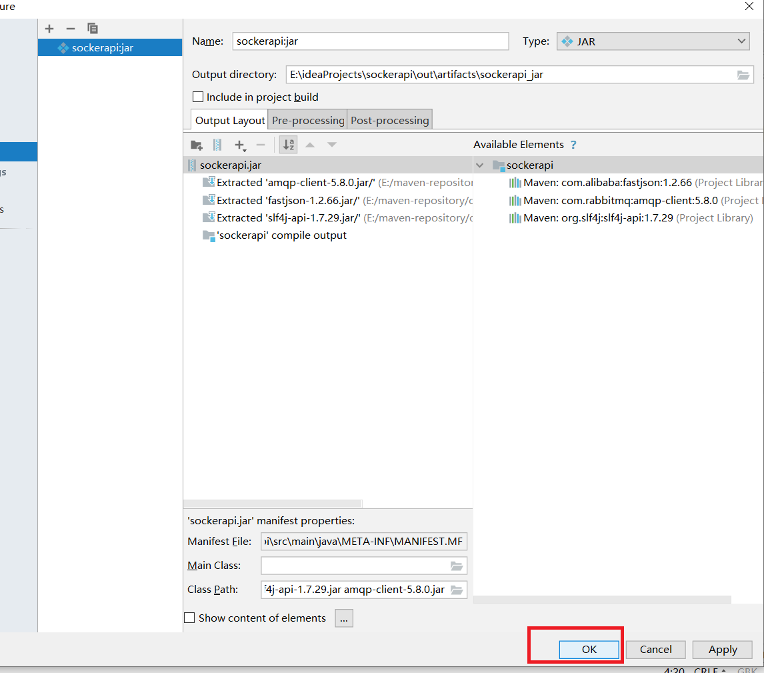

4

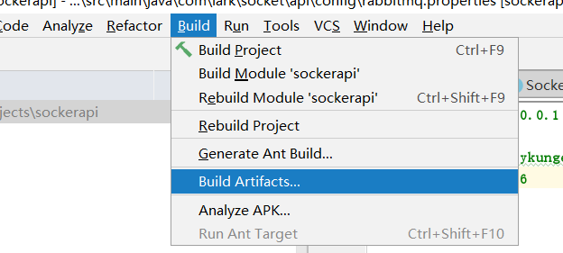

5

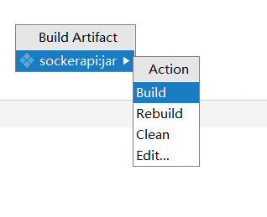

6这时候在工程out目录里有导出的jar包：

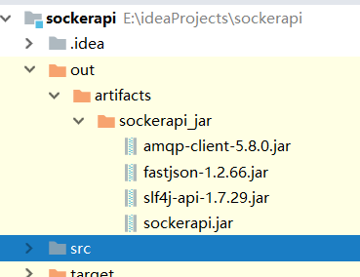

7把它们拷贝出来，提供给第三方即可。

# 第三方使用

首先需要第三方和信息中心的维护人员沟通，申请消息业务编码（因为需要做业务对接，使用编码作为标识，无用的信息编码是无法发送消息的）；信息中心的维护人员把消息的编码写入消息业务层的枚举里：SocketMsgDetailTypeEnum。

以web工程为例，把jar包放到工程lib目录下：

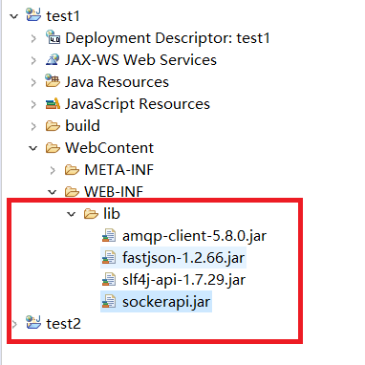

测试代码：

public class TestSendMsg {  
//单人消息发送  
SocketMsgVo msgVo = new SocketMsgVo();  
msgVo.setCode(MessageType.SOCKET_SINGLE);//外层大类编码  
msgVo.setId("123456");//消息id  
msgVo.setReceiver("qsdeii8d9d");//发送人  
msgVo.setSender("rdil9d9x8d7");//接收人

//消息的详细内容，业务层  
SocketMsgDetailVo detailVo = new SocketMsgDetailVo();

//业务层编码，第三方接入信息中心，需要告知信息中心维护人员，索要业务编码（如果业务编码在信息中心不存在，消息无法发送）  
detailVo.setCode(123456);  
detailVo.setData("this is a test single msg");//发送消息的内容  
msgVo.setMsg(detailVo);  
MessageUtil.sendSingleMsg(msgVo);

}

}

如此，执行了以后，就发送了一条私聊消息。

如果需要改连接rabbitmq服务端参数，可以解压，找到目录：sockerapi.jar\com\lark\socket\api\util

修改properties文件即可

